Lee atentamente y responde
Los ratones y el gato
Juntándose los ratones
para librarse del gato;
y después de largo rato
de disputas y opiniones
dijeron que acertarían
en ponerle un cascabel
que andando el gato con él
librarse mejor podían.
Salió un ratón barbicano,
colilargo, hociquirromo,
y encrespando el grueso lomo
dijo al senado romano
después de hablar culto un rato:
¿Quién de todos ha de ser
el que se atreva a poner
ese cascabel al gato?
Enrique y su gato Michu
Autor: LOPE DE VEGA
1. ¿Qué querían los ratones?
□ Jugar con el gato.
□ Evitar el peligro de que los comiera el gato.
□ Ponerle al gato un adorno para que estuviera guapo.
2. ¿Cuánto tiempo estuvieron discutiendo los ratones, mucho o poco?
____________________________________________________________________
____________________________________________________________________
__________________________________________________________________
__________________________________________________________________
3. ¿Qué querían poner al gato?
____________________________________________________________________
____________________________________________________________________
____________________________________________________________________
4. ¿Cómo era el ratón que habló a los demás? Rodea los números.
1. Un ratón con barba negra.
2. Un ratón con barba blanca.
3. Un ratón de cola larga.
4. Un ratón de cola corta.
5. Un ratón de nariz pequeña.
5. Marca la frase verdadera:
□ El ratón barbicano quería saber quién sería capaz de poner el cascabel al gato.
□ El ratón quería saber cómo sería el cascabel del gato.
6. Escribe una frase con cada una de las siguientes palabras :
Conejo- amigo- verde
____________________________________________________________________
____________________________________________________________________
____________________________________________________________________
Playa- pelota- tres
____________________________________________________________________
____________________________________________________________________
____________________________________________________________________

El sauce llorón
Era un árbol precioso. "El sauce alegre", lo llamaban todos. Había elegido un sitio
fenomenal. Allí, al borde del río, lejos del polvo de los caminos, gozaría de
soledad, de paz relajante, ¡y de humedad! Y luego, la música cadenciosa del
agua que se deslizaba, el trino de los pájaros... Delicioso, todo delicioso.
No podía desear nada más ni nada mejor. Además, él, tan elegante, encontró un
espejo fantástico. ¡Qué placer!
Nunca pasó por la mente del sauce la más mínima sombra de envidia. Ni siquiera
sabía de la existencia de otros árboles. Total, no necesitaba nada de nadie... Por
su mente no pasó tampoco la más mínima nube de tristeza. Siempre estaba
verde y lozano. ¡Qué más quería! En otoño dejaba caer las hojas para disfrutar
viéndolas como barcos que surcan seguros el mar. "Ojalá –pensaba– las ranas
supieran aprovechar este medio de transporte que les envío gratis.
“Agradecido me tiene que estar el mundo".
Así pasó el sauce meses y años en contemplación y ensimismamiento, cada vez más
inclinado hacia su espejo como en autoadoración.
Un día, después de mucho tiempo, quiso probar si podía ponerse erguido otra vez,
pero después de varios intentos, no logró hacerlo. Estuvo a punto de pedir
ayuda, mas su orgullo no se lo permitía. Poco a poco, comenzó a entristecerse.
Su encanto parecía perdido. Ahora empezaba a darse cuenta de lo que pasaba a
su alrededor. Oyó incluso risas a lo lejos. Era otro árbol, más alto, que se reía
de él por pequeño, encorvado y viejo. El sauce se ofendió mucho y, al principio,
lloró de rabia.
Luego todo quedó en una gran tristeza y en un llanto sereno. Desde entonces, todos
los que pasan le llaman el "sauce llorón".
Actividades
¿De qué dos maneras llamaban todos al sauce?
...........................................................................................................................................................................
¿Cuál era el espejo donde se miraba el sauce?
...........................................................................................................................................................................
¿Por qué el sauce no tenía envidia de nadie?
...........................................................................................................................................................................
¿Qué sitio había elegido el sauce para vivir?
...........................................................................................................................................................................
¿Qué reproche les hacía el sauce a las ranas?
...........................................................................................................................................................................
¿Cuándo se dio cuenta el sauce de que estaba encorvado y viejo?
...........................................................................................................................................................................
¿Cuáles fueron las causas que llevaron al sauce a convertirse en "sauce llorón"?
...........................................................................................................................................................................
...........................................................................................................................................................................
¿Qué es un espejo?
...........................................................................................................................................................................
¿Cuál es la diferencia entre un árbol y un arbusto?
...........................................................................................................................................................................
Escribe el nombre de cinco árboles de hoja perenne.
...........................................................................................................................................................................
¿Qué clase de animal es una rana? ¿Cuál es la característica principal de este tipo de animales?
______________________________________________________________________________________________

El jamón
Cuenta la leyenda que el jamón nació cuando un cerdo cayó y se ahogó en un
arroyo cuyas aguas tenían un elevado contenido en sal. Aquel desdichado
cochino fue recogido por unos pastores que lo asaron, descubriendo que la
carne salada tenía un sabor muy agradable, especialmente la del pernil o pata
trasera. En adelante, la salaron hasta perfeccionar el sabor que, casualmente,
les había mostrado la naturaleza.
El cerdo ibérico es una raza única, con diferencias evidentes sobre las demás, que
ya sorprendió a los romanos cuando llegaron a Hispania. Existe sólo en nuestra
península, lo que supone una gran aportación al patrimonio genético mundial.
Las dehesas se encuentran repartidas desde el sur de la provincia de Salamanca a
la de Huelva, pasando por las de Cáceres y Badajoz. La privilegiada vida en
libertad del cerdo ibérico hace que éste aproveche todos los recursos de la
dehesa: hierba en primavera, rastrojos de cereales en verano y los pastos, sobre
todo bellota, en otoño e invierno. En este período, el cerdo ibérico consume
entre nueve y diez Kg diarios de bellota dulce, además de hierba, lo que le hace
aumentar su peso un Kg al día. Durante esa fase se produce la acumulación de
grasa y se incorporan al sabor del jamón los aromas propios de las dehesas.
Tras el engorde del cerdo, se produce la matanza.
Por el tipo de alimentación que el cerdo recibe, se distinguen básicamente tres tipos
de jamón ibérico: el jamón de bellota, procedente de cerdos alimentados
fundamentalmente con bellotas; de recebo, con un suplemento alimenticio de
pienso para su engorde; de cebo, alimentado únicamente con pienso.
Cuando hablamos del jamón, no sólo nos estamos refiriendo a una de las joyas
gastronómicas de la dieta mediterránea, sino también a un alimento con
importantes cualidades nutritivas. Cada "bocado" es todo un placer para
nuestro paladar y también para nuestra salud.
Además del jamón, el cerdo ibérico nos regala otras exquisitas delicias para el
paladar: los embutidos, el solomillo, las costillas..., que son alimentos
realmente sabrosos.
Actividades
¿Cómo nació el jamón según la leyenda?
...........................................................................................................................................................................
...........................................................................................................................................................................
...........................................................................................................................................................................
¿Dónde se crían los cerdos ibéricos?
...........................................................................................................................................................................
¿Cuántos tipos de jamón ibérico hay y qué los distingue?
...........................................................................................................................................................................
...........................................................................................................................................................................
...........................................................................................................................................................................
...........................................................................................................................................................................
¿Qué tipo de alimentación recibe un cerdo ibérico durante todo el año?
...........................................................................................................................................................................
¿Qué clase de animal es un cerdo?
...........................................................................................................................................................................
¿Qué tipo de trabajo es la crianza de cerdos? (obtención de productos naturales, obtención
de productos elaborados, servicios)
...........................................................................................................................................................................
Pon ejemplos de otros cuatro trabajos del mismo tipo que el anterior.
...........................................................................................................................................................................
...........................................................................................................................................................................

El ladrillo
En el año 3000 a. C. aparece el ladrillo cocido (Palacio de Nippur en Mesopotamia),
usándose como elemento decorativo y cubrimiento de muros realizados en
adobe. Posteriormente la cultura del imperio romano fue la gran difusora de la
construcción en ladrillo […] pues a la abundancia de la arcilla (el material con
el que se fabrican) se añadía la posibilidad de producir grandes cantidades a
corto plazo, con la consiguiente reducción de costos y de tiempo. Además,
constituía un material muy resistente que podía conseguirse de diversas formas
y tamaños.
Su forma habitual es la de un prisma rectangular en el que sus diferentes
dimensiones reciben el nombre de soga, tizón y grueso, siendo la soga su
dimensión mayor. Así mismo, las diferentes caras del ladrillo reciben el nombre
de tabla, canto y testa (la tabla es la mayor). Por lo
general, la soga mide dos tizones, lo que permite
combinar los ladrillos fácilmente. El grueso, sin
embargo, no tiene medida fija.
Según su forma, los ladrillos se clasifican en:
• Ladrillo perforado.
• Ladrillo macizo.
• Ladrillo hueco.
• Ladrillo caravista.
• Ladrillo refractario.
Los ladrillos son utilizados en construcción para cerramientos, fachadas, muros o
tabiques. Aunque se pueden colocar a hueso, lo habitual es que se reciban con
mortero. La disposición de los ladrillos en el muro se conoce como aparejo,
existiendo gran variedad de ellos.
Fuente: www.wikipedia.org
Actividades
¿Hace cuántos años aparece el ladrillo?
...........................................................................................................................................................................
¿En qué parte del mundo está Mesopotamia?
...........................................................................................................................................................................
Según el texto, ¿cuáles eran las ventajas del ladrillo para los romanos?
...........................................................................................................................................................................
...........................................................................................................................................................................
...........................................................................................................................................................................
¿Cómo se llaman las caras de un ladrillo?
...........................................................................................................................................................................
El tizón de un ladrillo normal mide 6 cm. ¿Cuánto mide su soga?
...........................................................................................................................................................................
¿Qué quiere decir colocar los ladrillos a hueso?
...........................................................................................................................................................................
¿Por qué piensas que un tipo de ladrillo se llama caravista?
...........................................................................................................................................................................
¿Qué tipo de palabra es caravista?
...........................................................................................................................................................................
Escribe otras cuatro palabras del mismo tipo.
...........................................................................................................................................................................
¿Qué tipo de ladrillo se usa para:
–hacer una fachada? ......................................................................................................................................
–hacer un tabique de una vivienda? ...........................................................................................................
–fabricar una chimenea? ........................................................................................................................

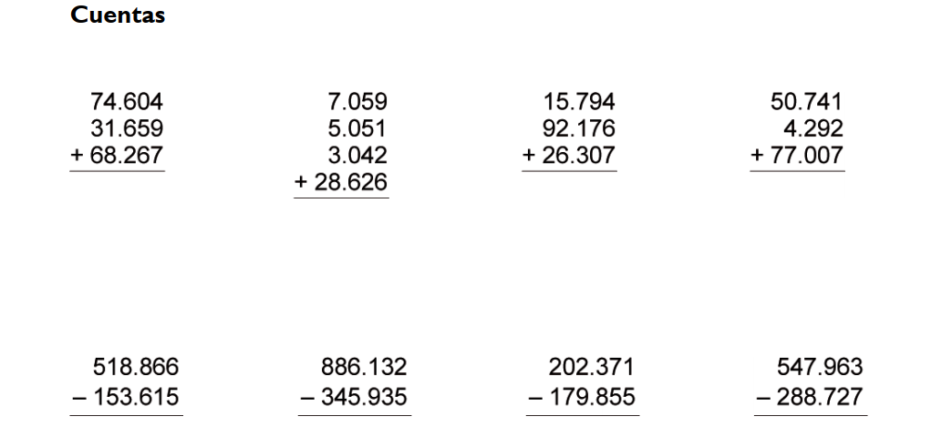

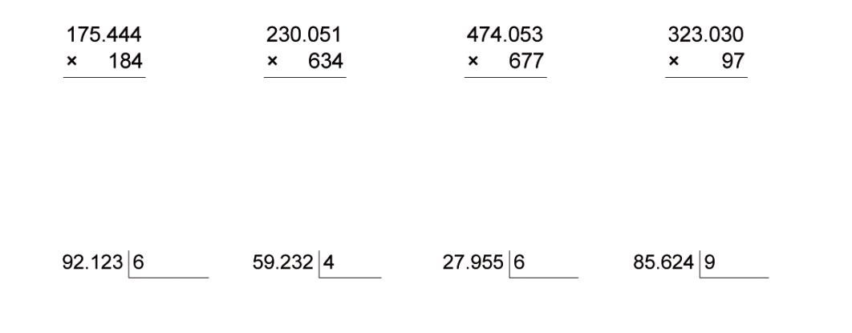

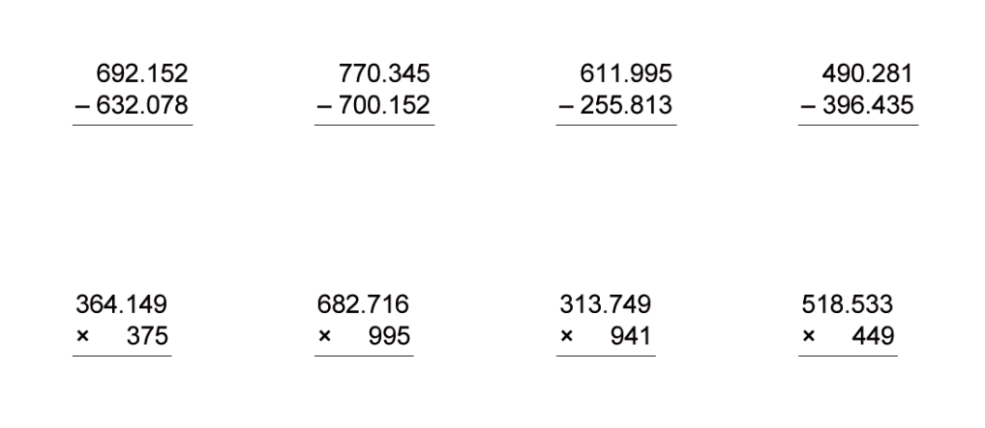
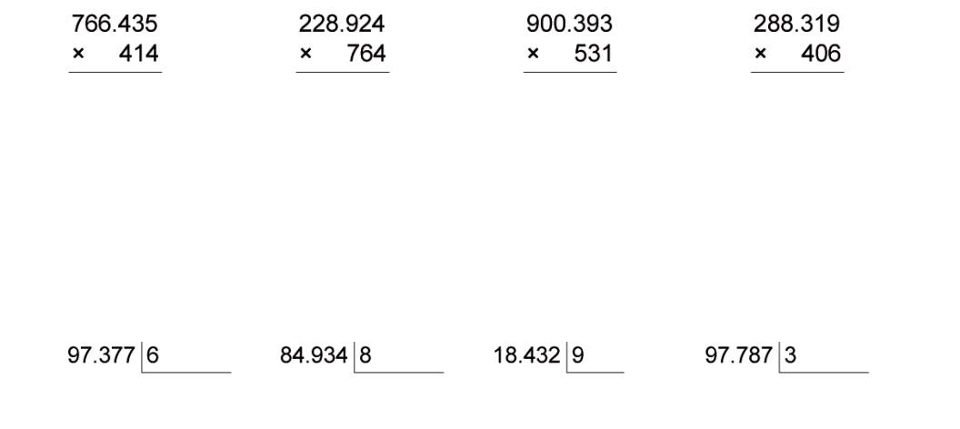

RESOLUCIÓN DE PROBLEMAS

- El equipo de Roberta ha metido 145 goles en el campeonato de este año.
Si Roberta ha metido 39, ¿Cuántos goles ha metido el resto del equipo?

- En el circuito de bicicletas, Carlos ha recorrido 1.786 metros y Andrea 1.812 metros. ¿Cuántos metros ha recorrido Andrea más que Carlos?

- El polideportivo municipal tienen 1.678 socios. El mes pasado se
apuntaron 45 personas más y se borraron 19. ¿Cuántos socios
tiene ahora el polideportivo?

- Luís vive en un edificio, en el piso 21. ¿En qué piso vive Ana, si vive tres
pisos más abajo que Luís? ¿Y en cuál vive Lara, si vive justo encima de
Ana?

- Un comerciante tenía 145 kilos de patatas. Vendió 50 kilos y luego
compró 32 más. Calcula cuántos kilos de patatas tendrá el comerciante
después de la última operación.

- En una fábrica de azúcar envasan cada día 12.300 sobres individuales.
¿Cuántos sobres envasan en 5 días?

- Fíjate en los precios de cada cosa y luego contesta a las preguntas:

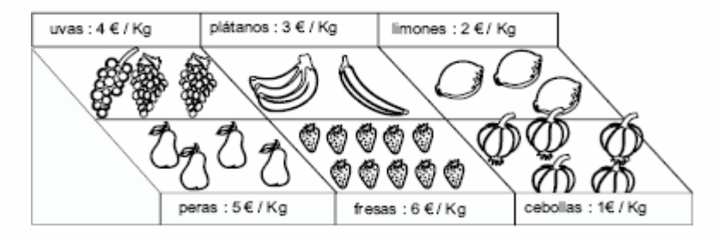

- ¿Cuánto costarán 3 kilogramos de fresas?
Susana compró 7 Kg de peras y pagó con un billete de 50 euros. ¿Cuánto
le cobraron? ¿Cuánto le devolvieron?
- ¿Qué cuesta más caro: 4 Kg de limones o 3 Kg de uvas? Realiza
las operaciones correspondientes.
- Óscar quiere comprar 5 Kg de plátanos y 4 Kg de cebollas. ¿Podrá hacer
esa compra con un billete de 20 Euros? Realiza las operaciones.

- En un grupo de música hay 30 cuerdas. En ese grupo sólo hay guitarras.
Si cada guitarra tiene 6 cuerdas, ¿cuántas guitarras hay en el grupo de
música?

- En una fábrica de conservas tienen 2.749 melocotones y meten ocho en cada bote, ¿cuántos botes necesitan? ¿Sobran melocotones?

- Agustín tiene que colocar 57 fotos en 6 álbumes iguales. ¿Cuántas fotos
colocará en cada álbum? ¿Cuántas sobrarán?

RESTAURANTE ITALIANO.
Pedro va a cenar al restaurante italiano. Va a pedir un primer plato, un segundo plato y un
postre.
